平成３０年４月１日から、
使用済の電気電子機器の保管・処分には届出が必要になりました。
○使用済の電気電子機器が、環境対策が行われないまま破砕などされ、有害物質の飛散・流出や火災の発生等により生活環境に影響を及ぼすことが懸念されています。
○そのため「廃棄物の処理及び清掃に関する法律」が以下のように改正されました。

「有害使用済機器」※の保管又は処分を業として行おうとする者に都道府県知事等への届出を義務付け
※使用が終了（機器が全体として機能せず、かつ本来意図されている用途として使用できない状態）し、収集された電気電子機器（廃棄物を除く。）のうち政令で定められたものが該当（下記参照）
保管・処分に関する基準の遵守を義務付け
都道府県等による報告徴収及び立入検査、改善命令及び措置命令の対象に追加（これらの違反があったときは罰則の対象）

１ 「有害使用済機器」の対象機器

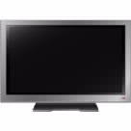
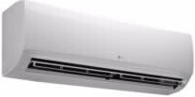
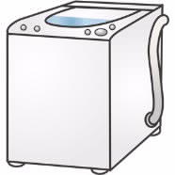
○家電リサイクル法対象４品目
（１ エアコン、２ 冷蔵庫・冷凍庫、３ 洗濯機・衣類乾燥機、４ テレビ）
○小型家電リサイクル法対象28品目
（携帯電話端末、パーソナルコンピュータ、デジタルカメラなど）
✚ リユース品は届出対象外です。
✚ 家庭用機器に加え同様の構造を持つ業務用機器も対象です。
✚ 価値を有さず「廃棄物」に該当する場合は対象外です。
✚ 以下の方々は届出除外対象者です。

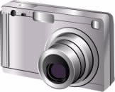
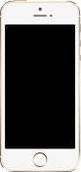
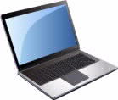

他者の廃棄物を取扱う場合は廃棄物の許可等が必要になります。
廃棄物の許可業者等（当該許可等に係る事業場で保管等を行う場合）
事業場の敷地面積が100m²以下のものを設置する者
製造業者、販売業者、ﾒﾝﾃﾅﾝｽ業者等（本来の業務に付随して一次保管する場合）
-1-
○主な保管の基準
・囲い、掲示板の設置
・保管高さの制限、有害使用済機器を他のものと区別して保管 等
○主な処分の基準
・周辺の生活環境に支障が生じないような措置
・油、電池・バッテリー、ガスボンベ等を回収し適切に処理 等
２ 保管・処分の基準

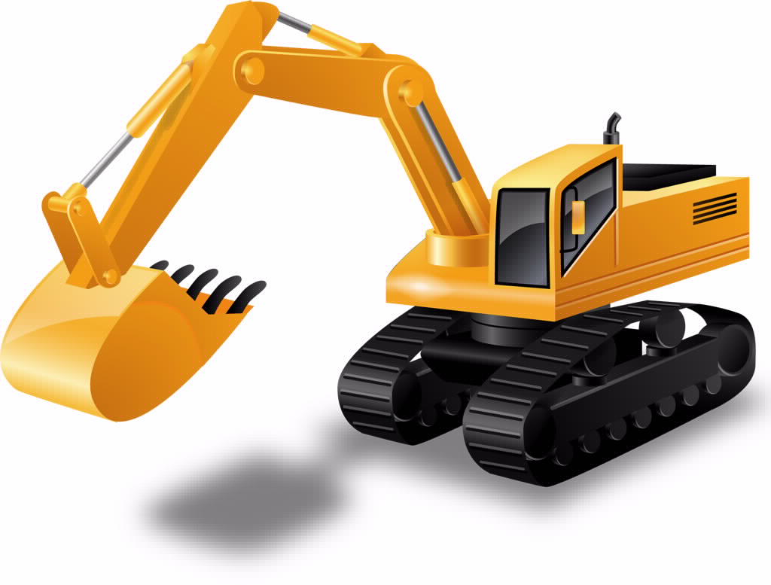
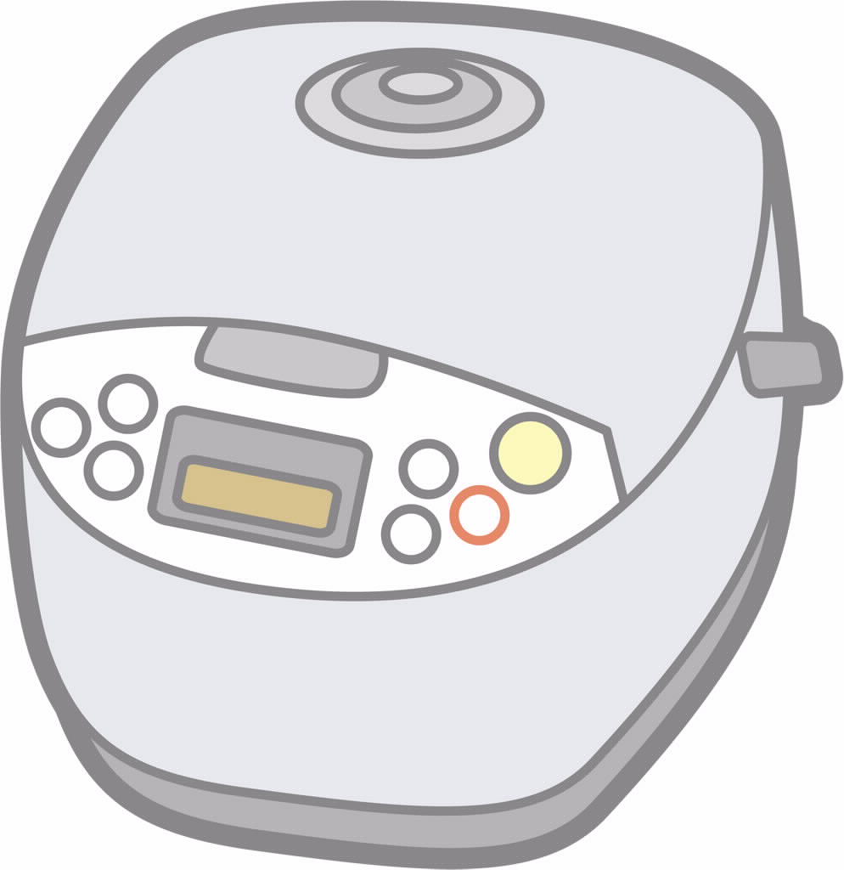


３ 届出事項・書類等

○届出事項
・事業場の所在地、面積、付近見取り図、事業場の配置図 等
○届出時期
・新規は事業開始前10日前までに届出
・制度開始時の既存業者は、平成30年４月１日から6ヶ月以内に届出
○有害使用済機器の帳簿
・品目、引取先、引取量、取扱い方法、引渡先、引渡量等の帳簿を作成し、保管

問合せ先
大阪府 | 産業廃棄物指導課 | 06-6210-9571
（以下の市内は各市が、それ以外は大阪府が担当になります。）
大阪市 | 環境管理課（産業廃棄物規制） | 06-6630-3284
堺市 | 環境対策課 | 072-228-7476
東大阪市 | 産業廃棄物対策課 | 06-4309-3208
高槻市 | 資源循環推進課 | 072-669-1886
豊中市 | 事業ごみ指導課 | 06-6858-3070
枚方市 | 環境総務課 | 050-7102-6014
八尾市 | 産業廃棄物指導課 | 072-924-3772
寝屋川市 | 環境保全課 | 072-824-1021
吹田市 | 環境保全指導課 | 06-6384-1799

-2-
※ 対象品目、基準、届出等の詳細な内容は以下のＨＰを参照してください。
http://www.pref.osaka.lg.jp/sangyohaiki/yuugai/index.html

